

Санкт-Петербургский национальный исследовательский университет информационных технологий, механики и оптики

Кафедра программных систем

**Лабораторная работа** №1

**Создание программы с помощью среды разработки Visual Studio.Net**

Выполнил: Мордвинцев

Максим Витальевич

Группа № К3120

Проверила: Казанова П.П.

Санкт-Петербург

2019

**Цель работы:**

Изучить основы языка C# и среду разработки Visual Studio.

**Ход работы:**

Упражнение 1

В данном упражнении требуется написать программу на языке C# при помощи текстового редактора.

1. Был создан текстовый файл с помощью базового редактора Блокнот. В текстовый файл был добавлен код. В результате получился следующий файл:

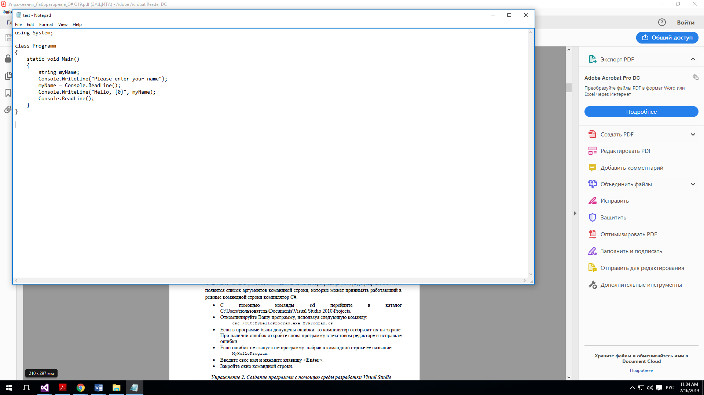

Рисунок 1 – текстовый файл

1. После переноса данного файла в папку Visual Studio и переименования его, программа была скомпилирована с помощью командной строки и запущена.

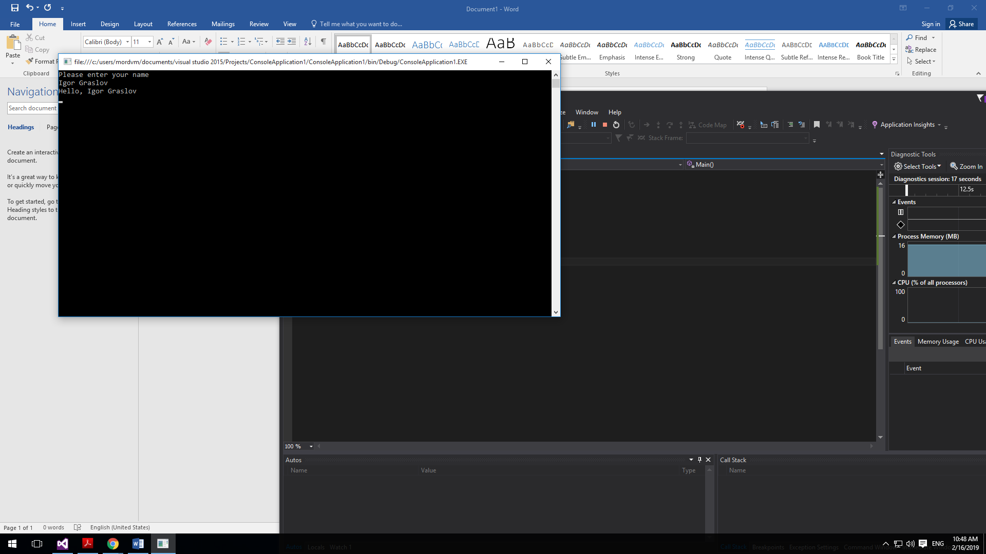

Рисунок 2 – Работа программы

Упражнение 2

В данном упражнении требуется написать ту же программу, но использованием среды разработки Visual Studio.

1. Был создан шаблон консольного приложения C#, куда в класс Main был добавлен код из предыдущего упражнения.

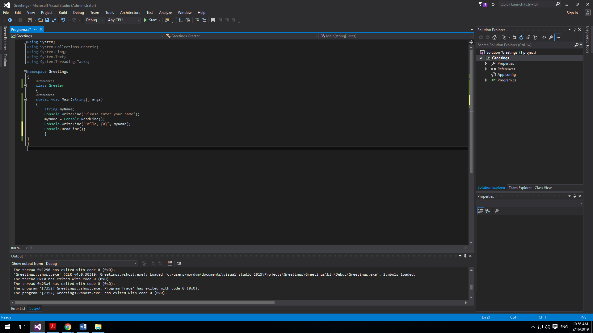

Рисунок 3 – код программы

1. С помощью среды разработки программа была скомпилирована и успешно запущена:

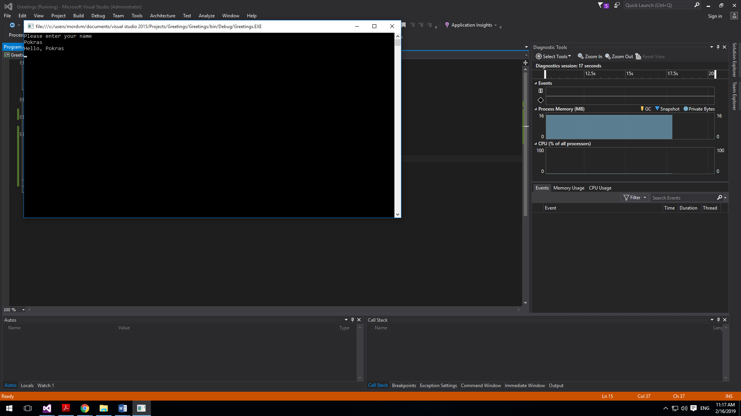

Рисунок 4 – успешный вывод программы

Упражнение 3

В данном упражнении необходимо использовать встроенный отладчик среды разработки Visual Studio для пошагового выполнения программы.

1. Слева от места, где впервые появляется WriteLine, была поставлена отметка. Программа была запущена на выполнение, а затем прервана в месте точки остановки

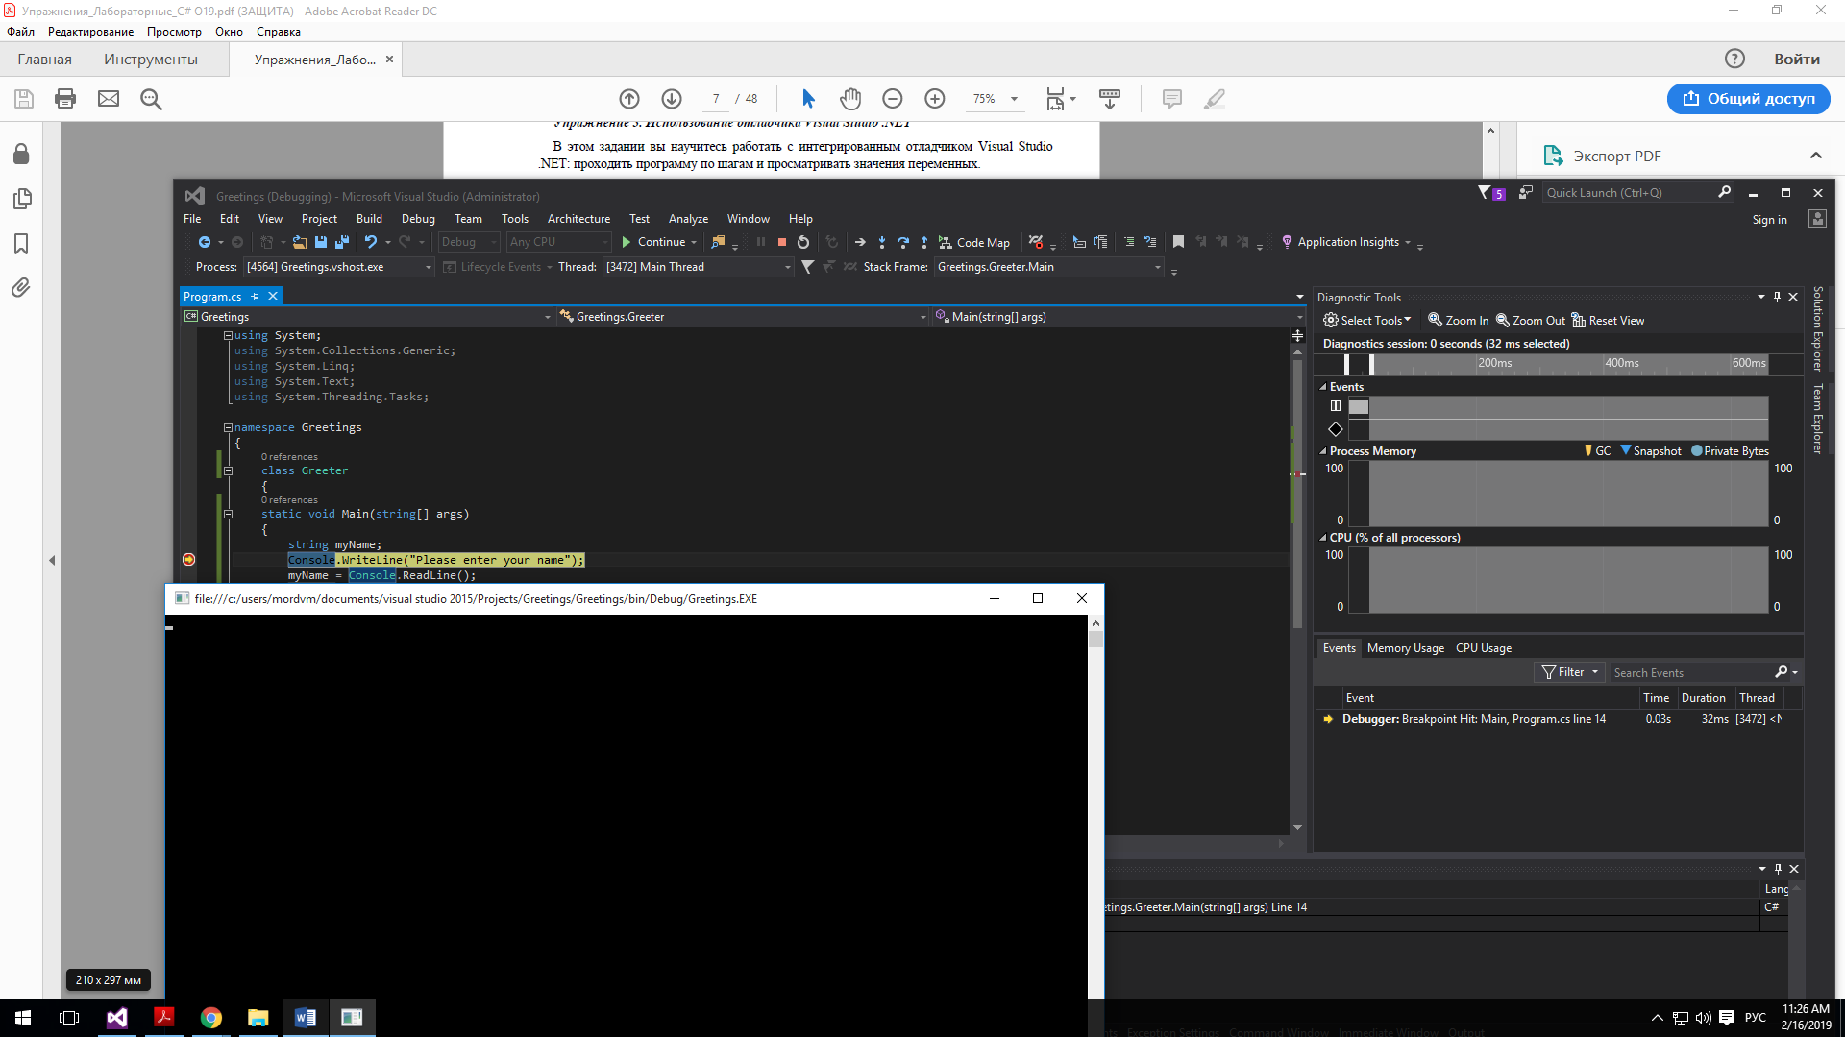

Рисунок 5 – работа программы

1. В список выражений для мониторинга была добавлена переменная myName. Программа была запущена в режиме пошагового выполнения.

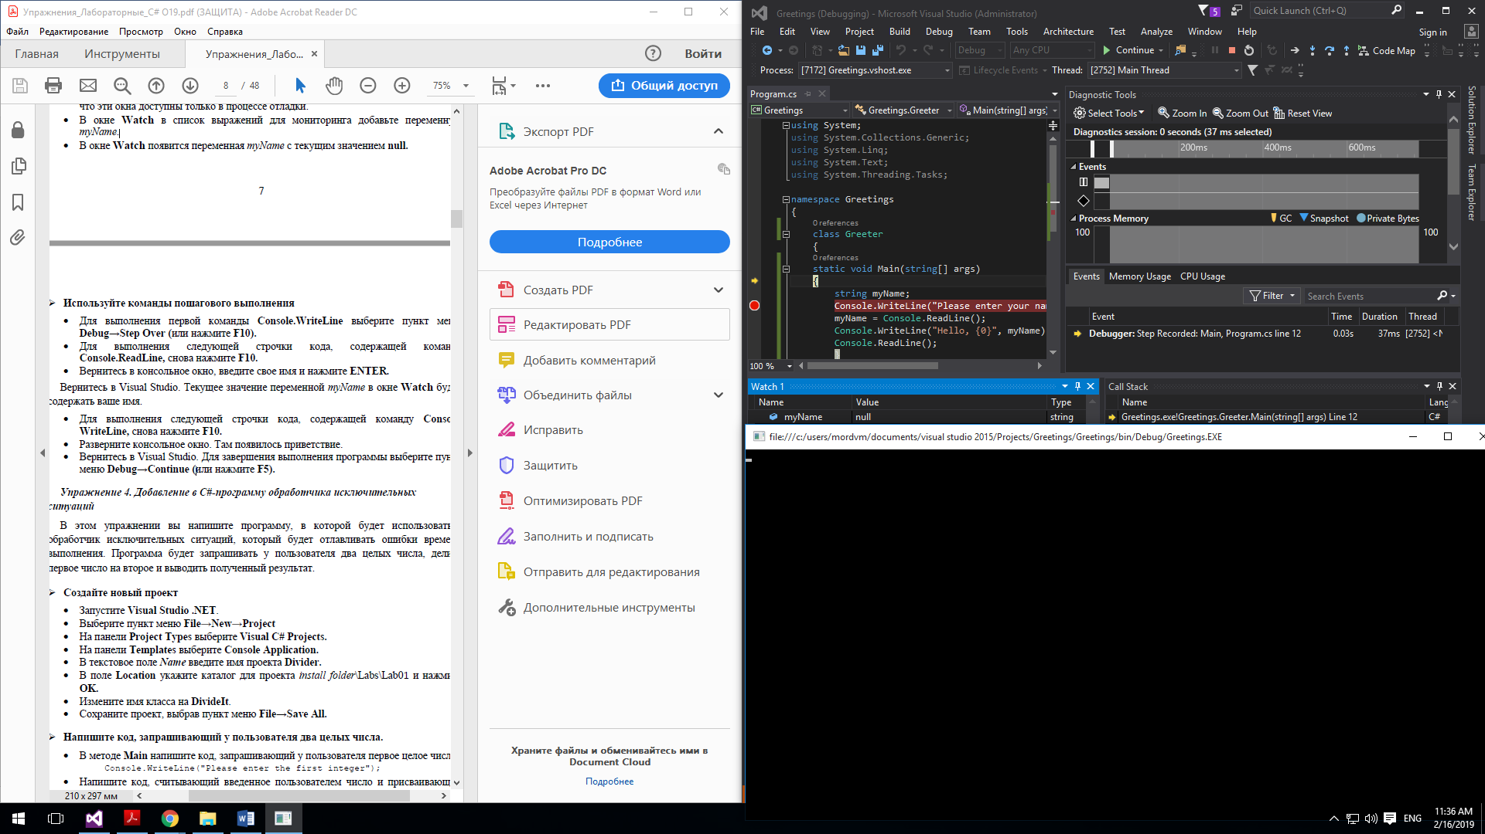

Рисунок 6 – выполнение программы

1. Когда программа дойдёт до ввода имени и имя будет введено, содержание переменной myName изменится на введённое значение.

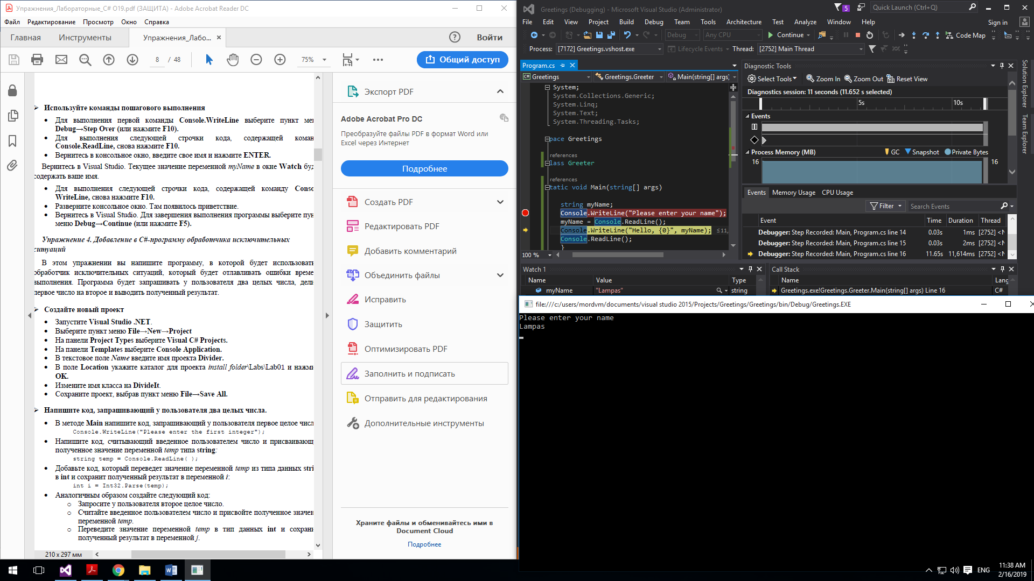

Рисунок 7 – работа программы

Упражнение 4

В данном упражнении необходимо использовать обработчик исключительных ситуаций, чтобы отлавливать ошибки.

1. Был написан код программы, которая просит у пользователя ввести два целых числа. Также была создана переменная, которая равна частному этих двух чисел.

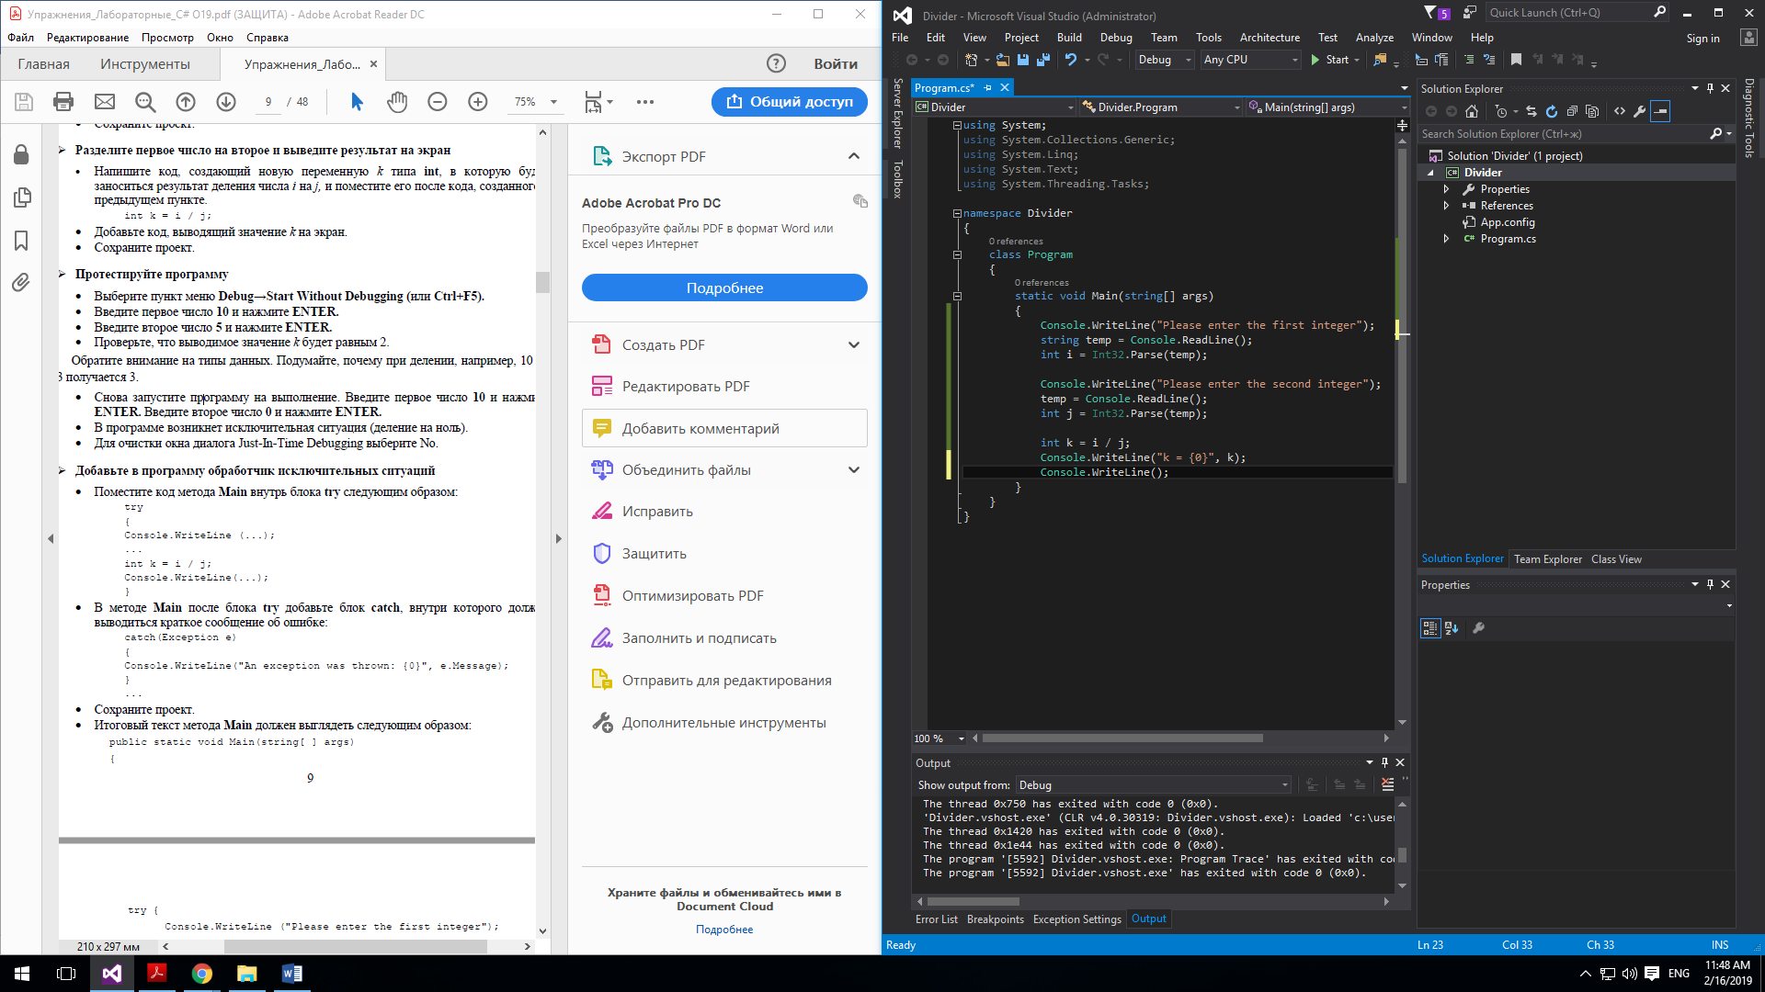

Рисунок 8 – код программы

1. Программа была протестирована на следующих числах: (10,5) (10,3) (10,0):

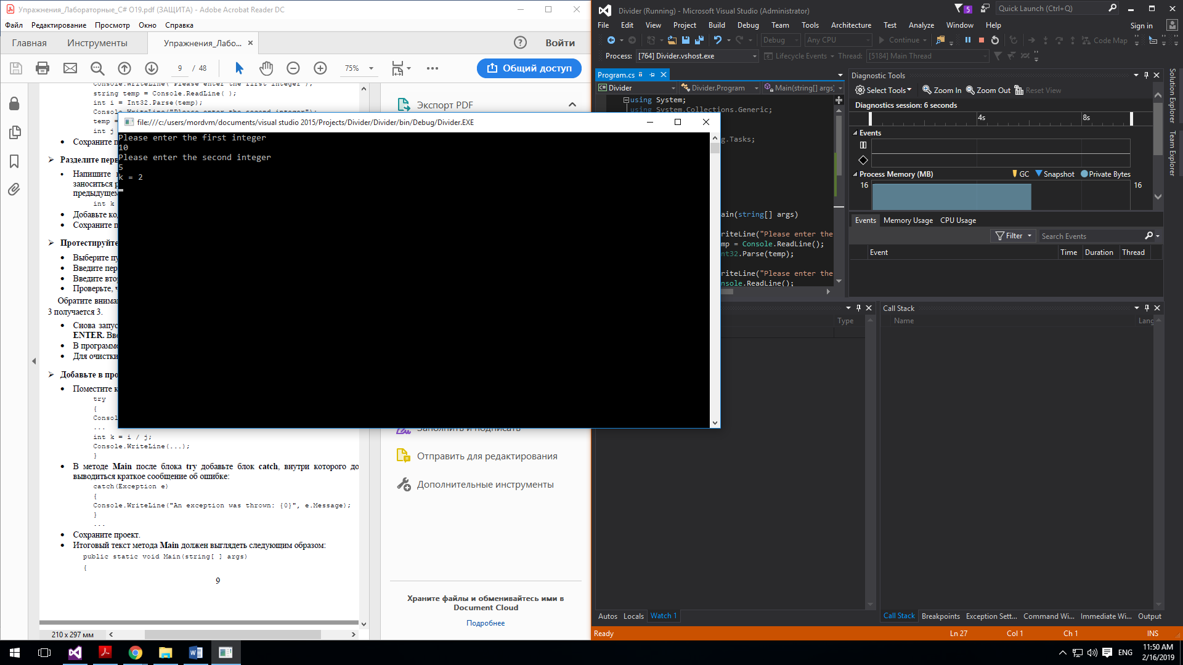

Рисунок 9 – верный вывод программы

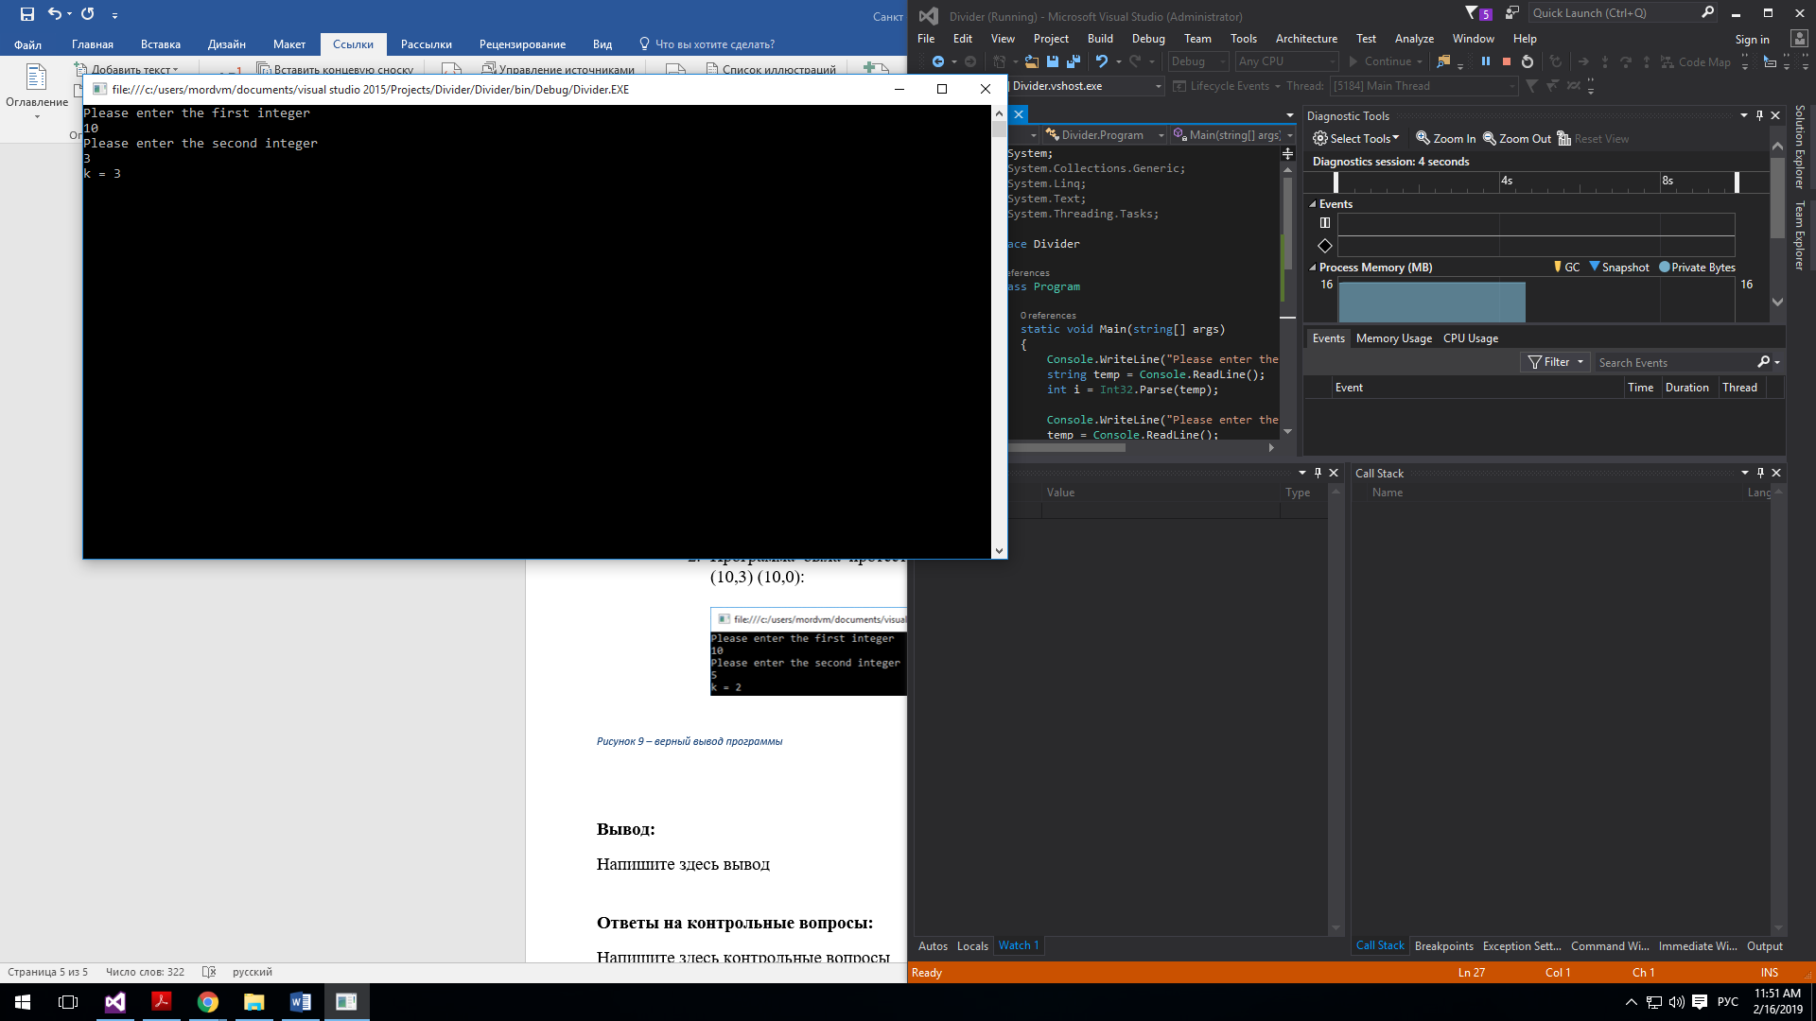

Рисунок 10 – неверный вывод программы

Так произошло из-за того, что переменная К целочисленная, поэтому остаток от деления отсекается.

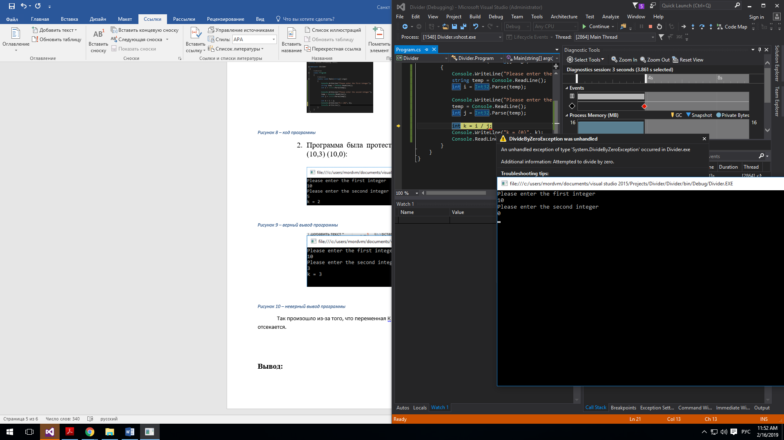

Рисунок 11 – ошибка выполнения

1. Код метода Main был помещён в try{}, а также в catch{} было добавлено сообщение, что ошибка была перехвачена. Код был протестирован.

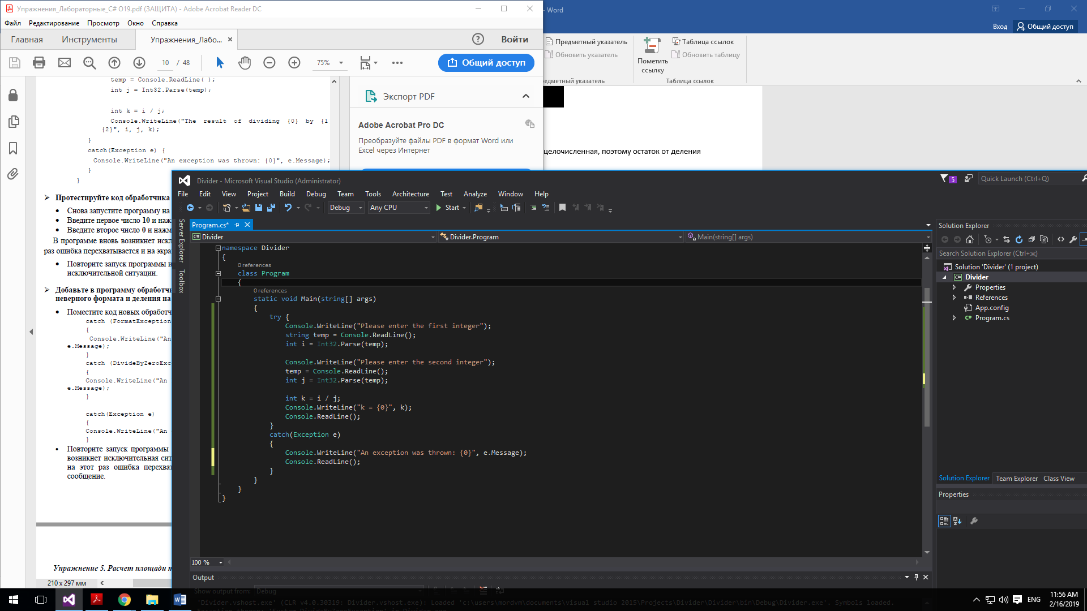

Рисунок 12 – полученный код

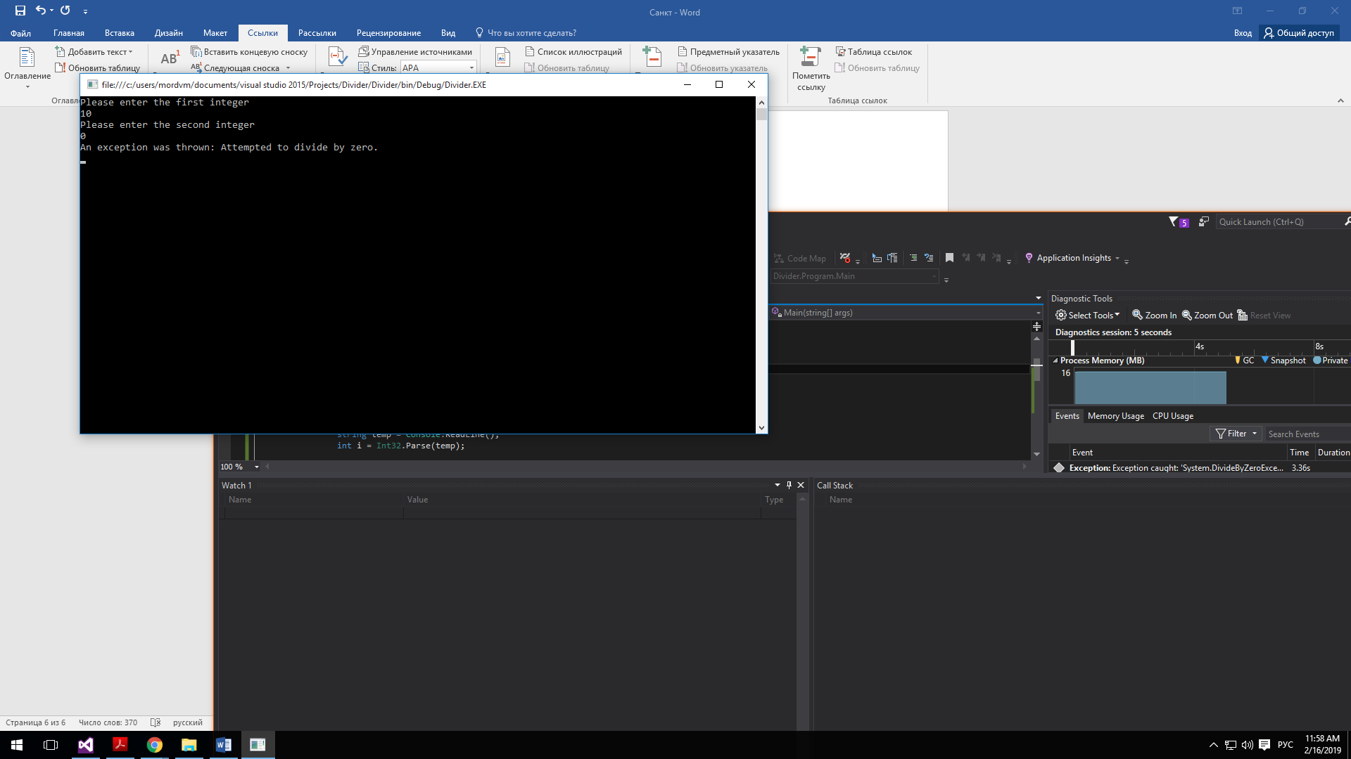

Рисунок 13 – перехват ошибки

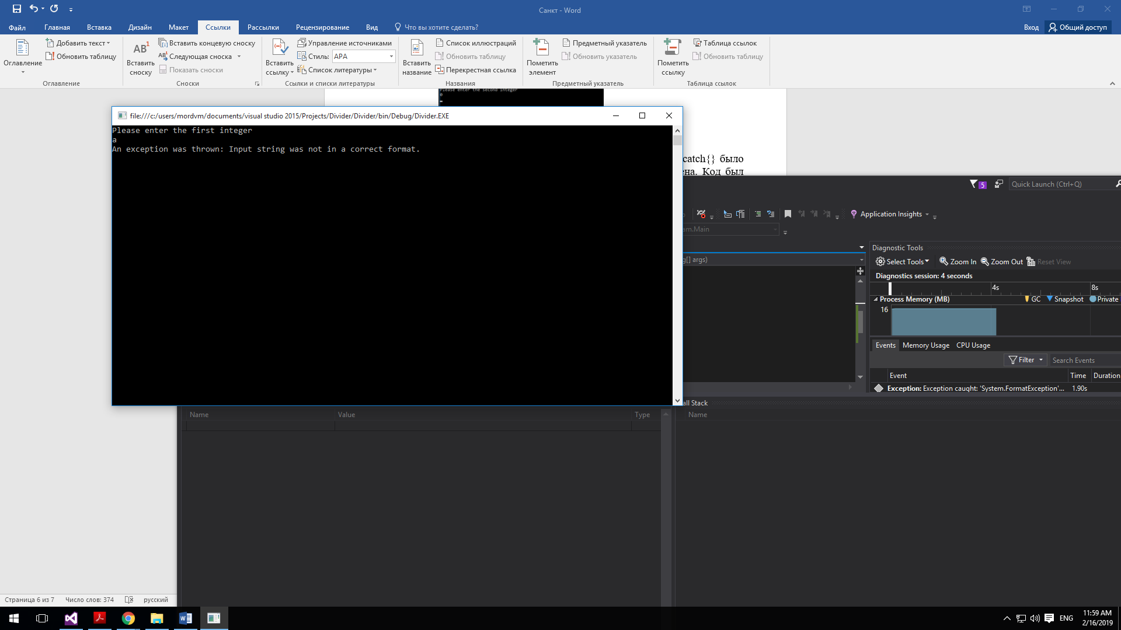

Рисунок 14 – перехват ошибки

1. В программу были добавлены обработчики исключений при делении на ноль и вводе букв. Код был протестирован.

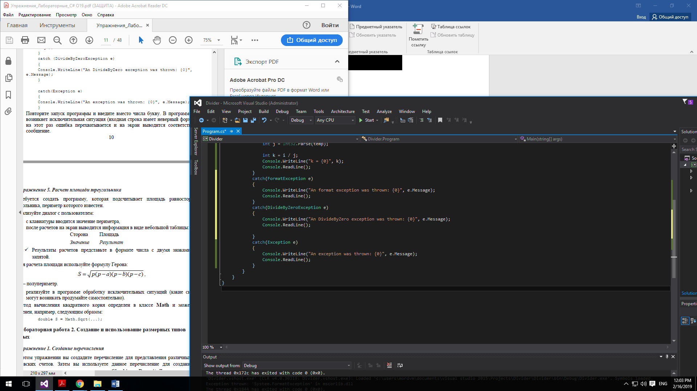

Рисунок 15 – обработчики исключений

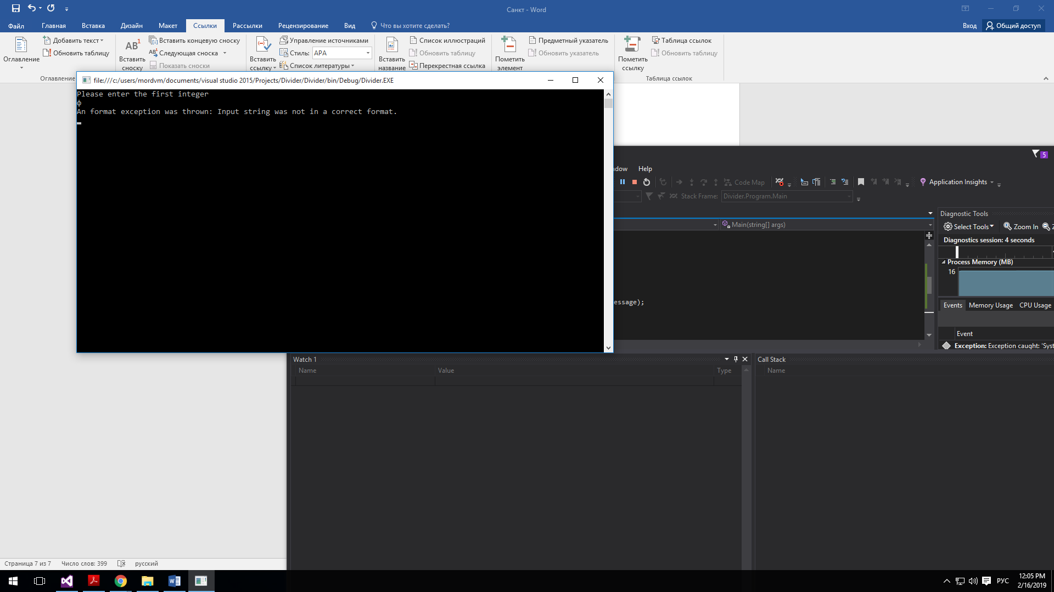

Рисунок 16 – вывод ошибки формата

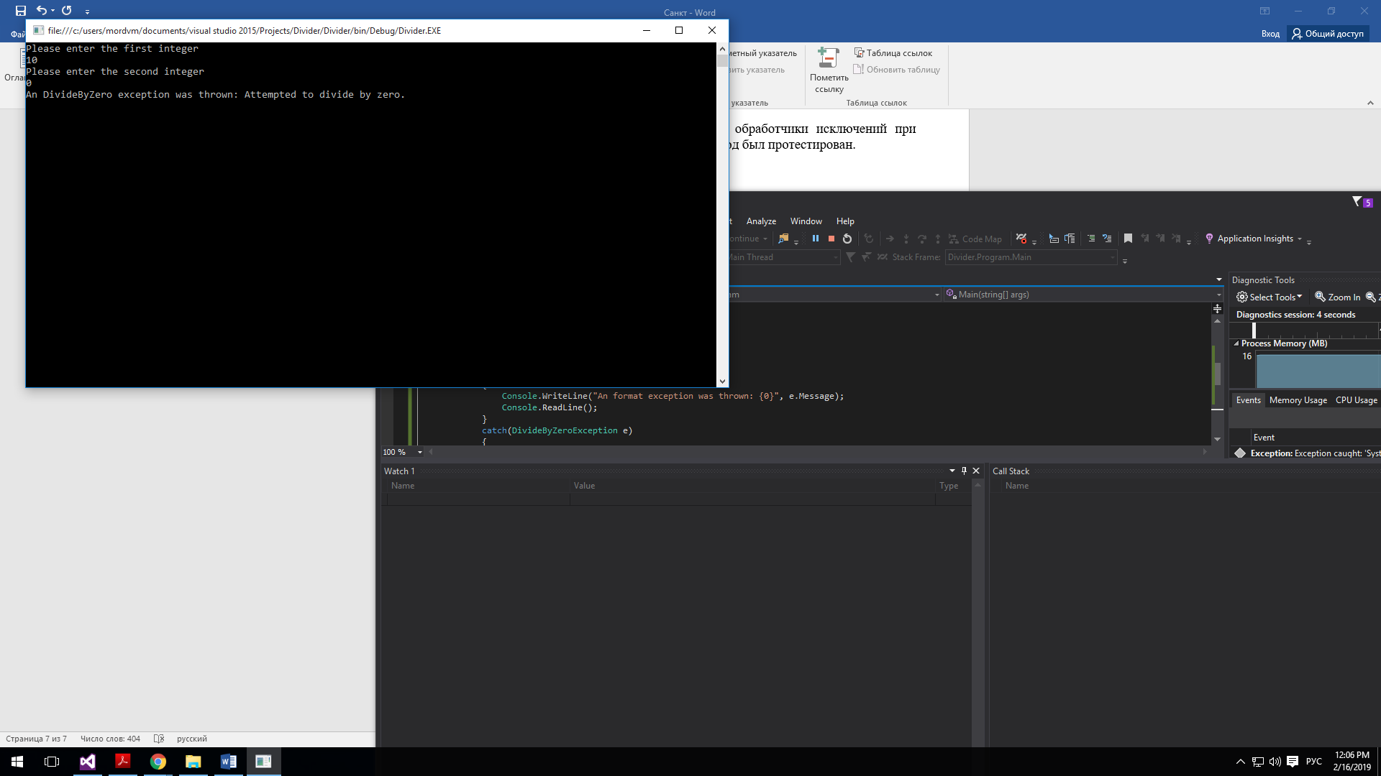

Рисунок 17 – вывод ошибки деления на ноль

Упражнение 5

В данном упражнении требуется написать программу, рассчитывающую площадь равностороннего треугольника, когда известен его периметр. Площадь будет вычисляться по формуле Герона. Также были созданы обработчики исключений в случаях ввода букв, нулевого периметра и отрицательного периметра.

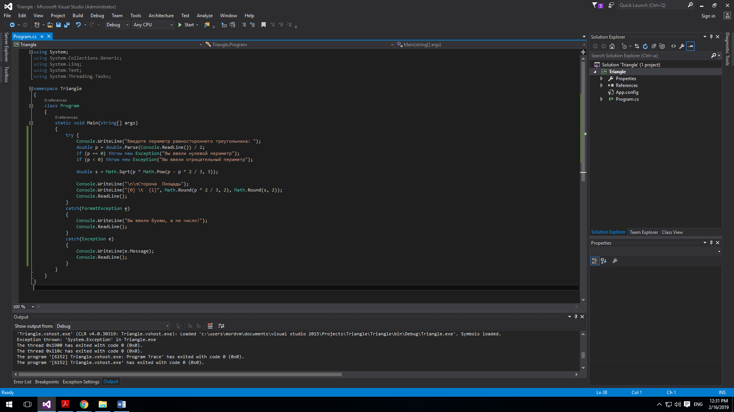

Рисунок 18 – код программы

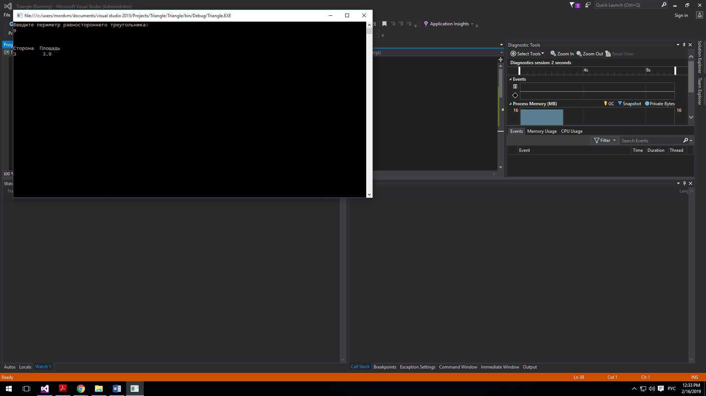

Рисунок 19 – вывод программы при верном вводе

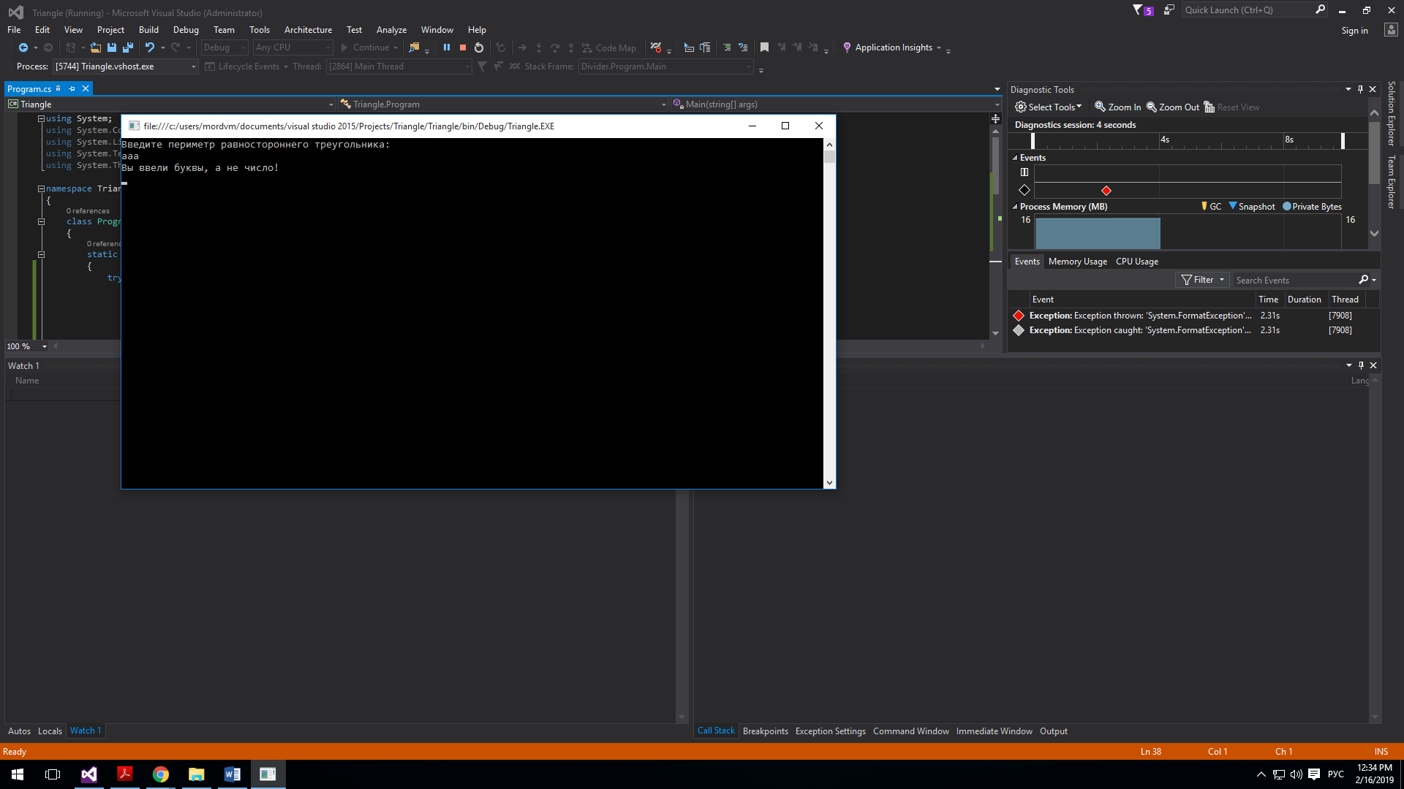

Рисунок 20 – вывод ошибки при вводе букв



Рисунок 21 – вывод ошибки при вводе нулевого периметра

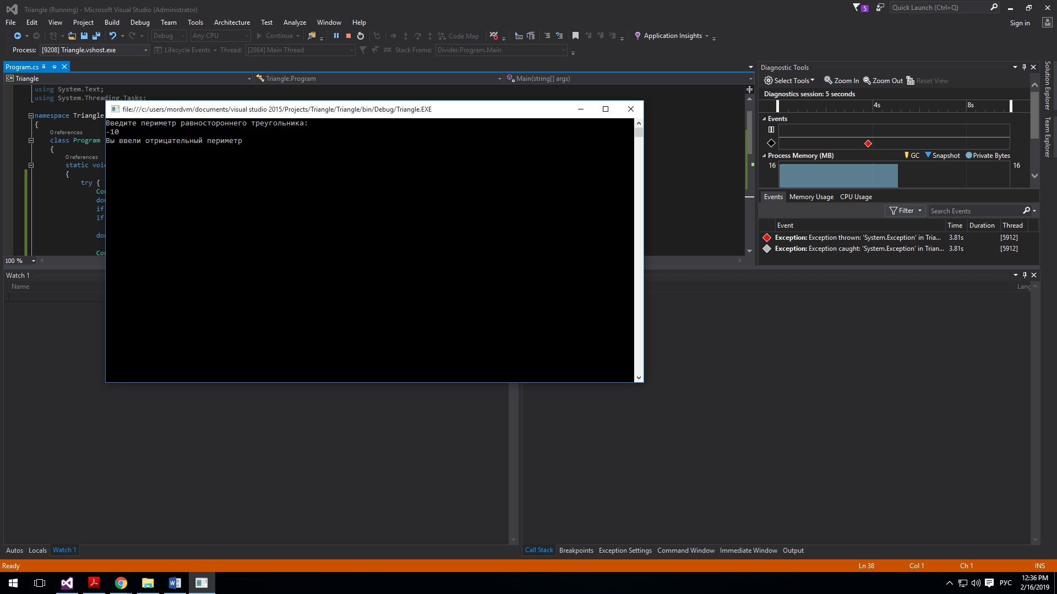

Рисунок 22 – Вывод ошибки при вводе отрицательного периметра

Таким образом, программа была написана и протестирована. Всё работает без ошибок.

**Вывод:**

В ходе данной практической работы были получены базовые знания языка C#. Был изучен запуск программ с помощью командной строки, пошаговое выполнение программы, обработчики исключений, а также модуль Math. Полученные навыки были применены для написания собственной программы по расчёту площади треугольника с обработчиками исключений.

**Ответы на контрольные вопросы:**

Напишите здесь контрольные вопросы